附件1
上海市经济信息化委“一网通办”专项资金
企业用户服务操作说明

1、访问http://www.sheitc.sh.gov.cn，点击“办事大厅-专项资金”,如下图所示。
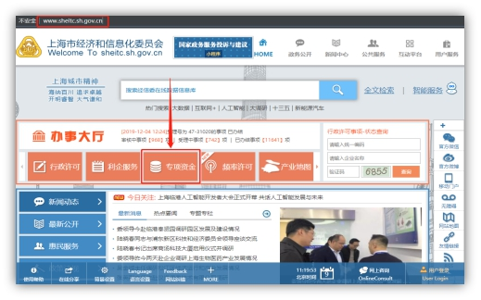
2、点击“企业用户”或“用户登录”，如下图所示。
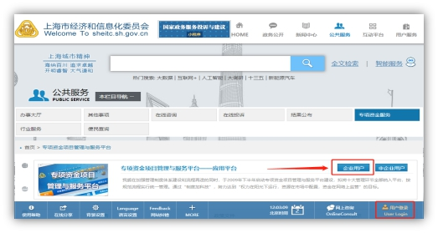
3、选择“法人用户登录”页签，点击“登录”，如下图所示。
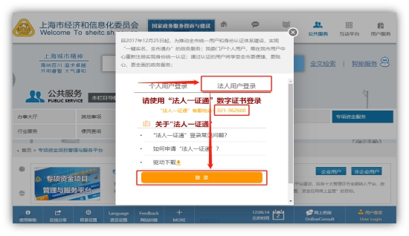
注：请确认“法人一证通”数学证书已连接电脑且运行正常。如遇问题请咨询“法人一证通”客服电话:021-962600。
4、输入“法人一证通”数字证书密码，完成登录，点击“企业用户”，如下图所示。
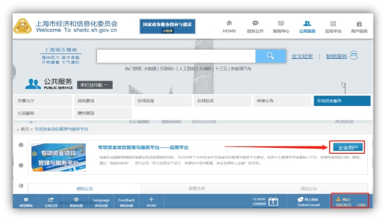
5、企业进入专项资金平台进行相关业务操作，如下图所示。
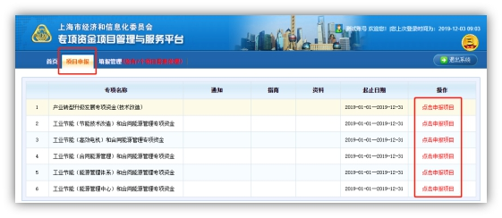
6、企业“单位名称”变更
如企业“单位名称”发生变更，请及时更新“法人一证通”数字证书中的信息，专项资金平台系统会在每次企业登录时同步更新。请务必确保在项目填写编辑时，“法人一证通”数字证书中的单位基本信息正确，项目上报成功后，单位名称将无法修改。
7、企业“忘记用户名和密码”
企业用户服务接入委“一网通办”后，使用“法人一证通”数字证书登录，数学证书忘记密码请联系“法人一证通”客户服务（021-962600）咨询解决。

附件2
关于关联“法人一证通”及加盖电子印章的事项说明

1.企业在项目申报时，提交的项目申报书及附件均需加盖“法人一证通”数字证书中的电子印章。加盖完成后项目申报成功，未加盖的项目视为申报不成功。（每一个上传的附件均需加盖“法人一证通”中的电子印章，一个电子文件只需加盖一个电子印章）
2.如企业无“法人一证通”数字证书或“法人一证通”数学证书内无电子印章的，可前往法人一证通服务网点办理。“法人一证通”客服热线：021-962600，网址：https://www.962600.com
去往网点办理时需携带如下材料：
（1）企业的营业执照原件和复印件
（2）经办人的身份证原件和复印件
（3）申请表（https://www.962600.com下载）
（4）法人代表的身份证复印件所有提交的材料都需要加盖公章。
附件3
上海市科学智能“百团百项”专项
建设方案编制大纲
（可根据实际情况调整，仅供参考）

一、项目背景和必要性
1.项目背景
所属技术领域的发展现状和趋势。
2.项目必要性
（1）项目主要内容和目的方向，产品或业务提出的必要性，相应技术或产品对行业发展的重要作用和意义。
（2）清楚阐述攻关场景选择逻辑，包括不限于项目成果市场前景和价值、可复制性验证。
（3）项目前沿性论证，包括不限于技术趋势引领、行业痛点 精准切入、创新模式示范效应。
（4）项目产业赋能价值提炼，包括不限于高产出、高回报、高附加值的高价值场景。
二、项目的需求分析
围绕关键科学问题突破，前沿性原创性颠覆性关键技术突破，通过多领域专业人才协同，科学智能复合型拔尖创新人才培养，重点产业及市场带动，开放的AI4S生态等方面的需求与难点堵点展开分析，说明项目的建设将如何解决需求痛点。
三、项目单位及项目团队情况介绍
1.项目单位概况
项目牵头单位、联合承担单位及合作单位单位职责和业务情况。
2.项目单位优势
项目牵头单位及合作单位在本项目相关领域的优势、现有的相关技术应用情况等。
3.项目团队概况
（1）对项目团队进行介绍，包括已有人才类型（应有AI科学家、领域科学家、工程师三类人才）、单位、学术背景、已有基础、代表性成果，特别是与项目相关的前期基础与优势。
（2）项目三类人才在该项目如何协作、分工，形成更好的协同创新机制，详细描述各专家本项目职责分工。
四、项目建设方案
1.建设目标
包括总体目标和阶段性目标。围绕前沿性、原创性核心技术突破，关键科学问题攻关，拔尖创新人才培养，创新成果转化与产业引领，创新企业孵化与科学智能创新生态建设等方面的预期目标。
2.总体方案设计
详细描述项目的总体架构、总体实现方案，建议包含科学智能关键要素：关键科学问题的战略牵引、科学领域基础模型、解决不同场景问题的领域模型、高质量科学领域语料、专用创新工具链或服务、可信实验验证闭环，以及语料众包机制的设计。
3.建设任务
基于项目总体架构，细化项目各项建设任务及技术路线。鼓励各项目的建设任务跑通模型底座、领域模型研发、语料众包、工具服务与共享、开源生态建设等端到端的创新模式。
五、项目建设成果和考核指标
1.项目建设成果
明确描述该项目将采用的人工智能技术内容、预期效果，明确可形成的标准数据集、训练资源库、模型基座、工具链、应用成果示范案例、赋能产业的应用价值等。
2.描述项目的考核指标
具体指定定性和定量描述项目执行期结束时，最终前沿技术攻关与成果转化情况，相应的技术性能或成果应用、转化指标，形成的包括数据集、共性工具、应用示范、企业孵化等技术效益和经济社会效益。描述项目建成后可共享至全市AI4S开放平台的数据、模型、工具等。
六、实施进度和建设单位
1.项目建设周期、项目实施进度
按照季度描述项目实施进度。
2.明确项目联合承担单位、合作建设单位
描述联合承担单位、合作建设单位情况（包含单位背景、技术团队、主要承担内容等），明确列明建设单位的职责分工。
3.项目建设可能存在的风险、问题和存在的困难，以及相应的解决方式和举措。
七、建设投资及所申请专项资金估算
1.资金总概算、项目投资估算表（需与项目建设内容、方案保持对应，具体支出费用情况参见项目申报表）。投资估算应当分解和细化，投资明细须说明构成。对各类设备和产品软件的主要功能、性能指标、数量、单价和用途，应当详细说明；对软件开发，应当根据应用系统各子系统及其功能模块的具体功能和性质等，应当详细估算其工作量。
2.资金投入的年度使用计划。
3.资金筹措和贷款偿还方案（说明项目总投资所需全部资金的资金来源与落实情况，同时应附上相应的各来源渠道的证明文件，如自有资金应提供银行存款证明、银行贷款提供贷款承诺函等）。
4.拟申请资助金额、用途和年度用款计划。
八、经济和社会效益
项目建成后可公开、共享、交换的信息服务及其经济和社会效益，在业务、服务、管理等方面的效益，以及项目的行业效果，如最终成果对行业的应用推广和示范效应，是否培育创新企业，是否与产业合作开展攻关解决实际问题等。
九、其它需要说明的事项
附件4
在职证明

兹证明×××先生/女士（身份证号：××××××）系我单位正式在职员工，自×年×月×日在我单位工作，现担任×××职务。
特此证明

附：近半年内社保证明

单位名称（盖章）
年 月 日
附件5
上海市科学智能“百团百项”专项
联合申报协议

甲方： A
乙方： B
丙方： C

甲、乙、丙方经协商决定组成联合体，合作申报科学智能“百团百项”“项目名称”（以下所指项目均为此申报项目），申请上海市经济和信息化委员会（以下简称“经信委”）资助项目经费 X （万元），由甲方自筹 X 、乙方自筹 X 、丙方自筹 X 作为该项目的配套经费，并达成以下合作协议，三方共同恪守。
- 项目合作期限
202X 年 X 月 X 日 至 20XX 年 X 月 X 日，以经信委实际立项文件时间为准。
如项目获批立项后发生延期，则本协议有效期自动延长至项目结题通过为止。
- 合作内容
三方将共同参与并完成“ （项目名称）”，具体合作内容包括：
- 合作内容1：
- 合作内容2：

- 各方权责
- 甲方职责（A）
甲方作为联合体牵头单位，负责组织管理项目，包括项目资金（包括专项支持资金）、进度和质量，定期向主管部门汇报项目进展情况，组织相关技术/方案评审，协调联合体其他各方之间的关系，组织采购项目相关的软硬件设备。
- 乙方职责（B）
乙方作为联合单位，负责配合甲方完成主管部门对项目的监管要求，提供项目相关支持工作，如期优质地完成本协议及后续补充协议/合同规定的其他工作内容。
- 丙方职责（C）
丙方作为联合单位，负责配合甲方完成主管部门对项目的监管要求，提供项目相关支持工作，如期优质地完成本协议及后续补充协议/合同规定的其他工作内容。
- 任务分工
- 甲方职责（A）
- 建设内容1：
- 建设内容2：
- 考核指标1：
- ……
- 乙方职责（B）
- 建设内容1：
- 建设内容2：
- 考核指标1：
- ……
- 丙方职责（C）
- 建设内容1：
- 建设内容2：
- 考核指标1：
- ……
- 经费分配
- 如本申报项目获批立项，根据上述合作内容与任务分工，对经信委下达的该项目资助经费，按如下分配：甲方 X ，乙方 X ，丙方 X 。
- 经信委资助经费严格按照有关规定使用，做到专款专用，单独核算、专项管理，确保课题顺利完成。
- 经信委资助的各方支配的经费所购置的设备归各方所有。各方自筹经费所购置的设备归各方所有。
- 甲方在收到经信委下达的资助经费后 天内将各方所占经费支付给指定账户。
- 各方在项目进行过程中发现某方有重大违背项目计划（含进度和质量）导致项目不能按时完成的，另外几方应及时提出，对方仍不改正的，另几方有权终止合作并请主管部门进行协调，并保留要求违约方立即退还政府资助经费部分和对已经投入的研究资金及造成的损失给予补偿的权利。
- 联合体组织方式和运营机制
- 知识产权
- 其他
- 本协议一式 份，其中叁份作为“ （项目名称）”项目附件材料上报，另外甲、乙、丙各持 壹 份，自甲、乙、丙各方签字盖章之日起具有同等法律效力。
- 本协议未尽事宜，各方应本着互惠互利、友好协商的原则另行协商约定。
甲方： A
法人代表或授权人（签章）：
年 月 日

乙方： B
法人代表或授权人（签章）：
年 月 日

丙方： C
法人代表或授权人（签章）：
年 月 日
附件6
项目申报材料及其附属文件真实性承诺书

我单位申报的 项目提供的所有文件、资料都是真实、完整、有效的，本单位承诺对申报材料及其附属材料的真实性承担法律责任。承诺本项目未通过其他渠道获取过市级财政性资金支持，不存在承担本专项资金支持项目尚未完成验收的情况。授权允许对企业法定代表人或项目负责人个人信用信息开展查询。项目申报后，我单位不会以任何形式干预后续进行的项目审查、评审和确定等工作。
对存在有悖上述承诺内容的情况，同意按照本市信用管理相关要求，将违反告知承诺有关信息纳入市公共信用信息服务平台。

法定代表人（授权人）签章：
公章：
年 月 日
附件7
关于查询上海市公共信用信息的委托授权书

本人 为 项目的负责人/ 公司的法人代表，为开展科学智能“百团百项”专项申报工作，同意授权上海市经济和信息化委员会对本人开展上海市公共信用信息查询及信用评估等工作。
本项授权仅用于本单位申报的人工智能科学智能“百团百项” 项目，如获得上海市经济和信息化委员会支持，上海市经济和信息化委员会可在项目实施期内通过上海市公共信用信息服务平台查询本人相关信用信息。
特此授权。

姓名：
身份证号：
签字：
年 月 日

上海市经济和信息化委员会办公室 | 2025年7月28日印发

